台军已经饿得在沙滩求救了……

[有理儿有面](javascript:void(0);)

**有理儿有面**

微信号 youli-youmian

功能介绍 你说是不是

2023-03-06[原文](https://mp.weixin.qq.com/s?__biz=Mzg3MjEyMTYyNg==&mid=2247583813&idx=2&sn=b66e8cf08dfef5e1420512daa84e5506&chksm=256a44d98ecb83da3282e726590f782ec99eb58e63db37635a9940ecd5020de0efd1af61a6e4&scene=27#wechat_redirect&cpage=127) 发表于

收录于合集

以下文章来源于环球时报 ，作者梁由之



环球时报

.

报道多元世界 解读复杂中国





**全文共865字，图片2张，预计阅读时间为6分钟。**

**文章转载自“环球时报”。**



▼

日前，台湾岛内因大规模缺乏鸡蛋曾引起市民对粮食缺乏的恐慌，而这种缺粮问题在台军守岛部队中更加严重。据一位市民拍下的照片显示，驻防马祖的台军疑似有人在海滩上写下标语向外界抗议缺粮，消息引发台媒关注。

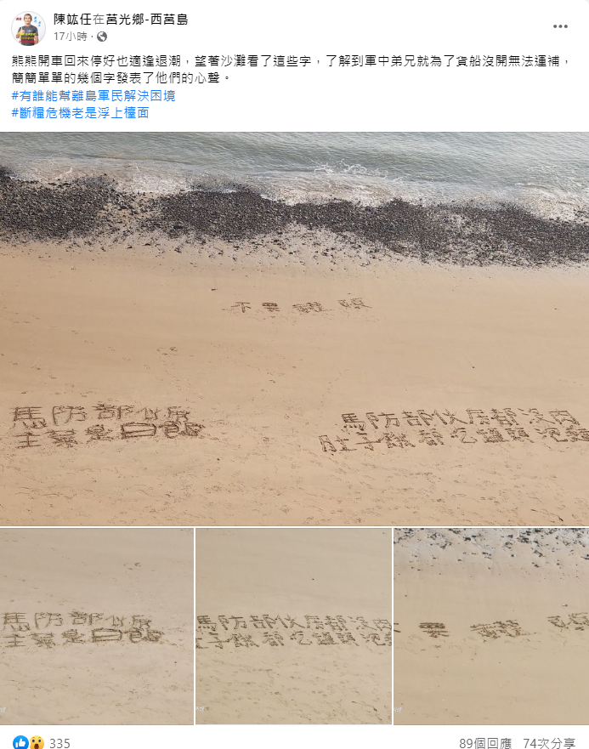

马祖一般指马祖列岛，由十多个大小岛屿共同组成，位于台湾海峡西北方，在我国行政区划中隶属福建省福州市连江县。此地目前由台湾当局暂管，但距离台湾本岛较远，交通运输不便，但与大陆只有一水之隔。

拍下这组照片的是一位名叫陈竑任的岛上居民，他的社交媒体主页介绍自称是马祖地区旅游包车服务公司负责人，并为游客提供拍照服务。这组被标记拍摄于马祖西莒岛的照片显示，沙滩上出现了“不要罐头”、“马防部队主菜是白饭”，以及“伙房都没肉，肚子饿都吃罐头泡面”的字样。

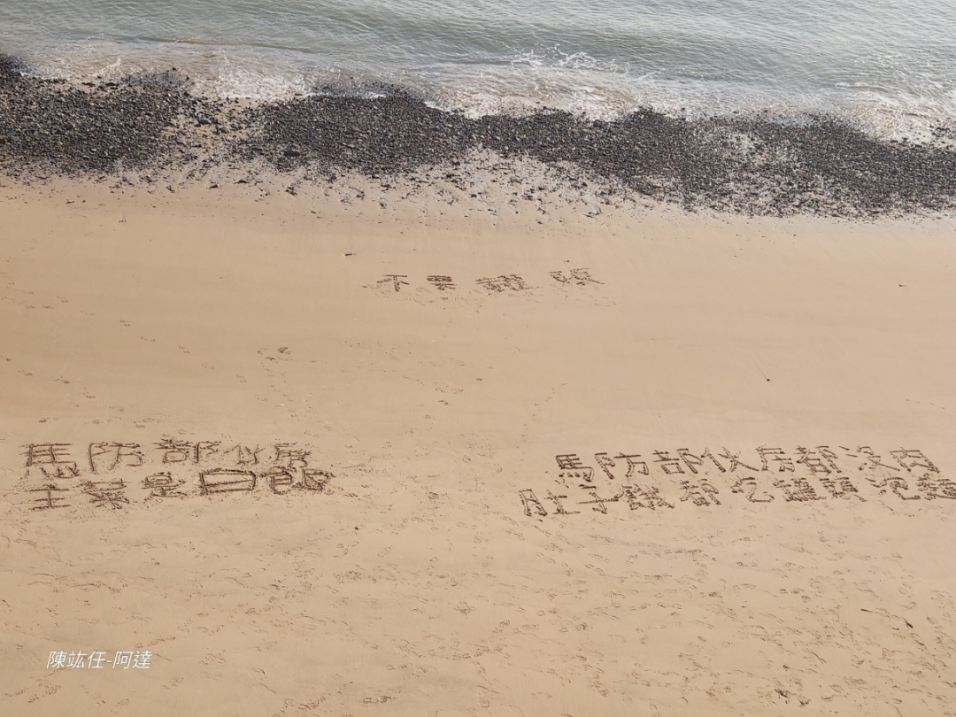

图片选自陈竑任个人社交媒体账号

另一位在网上自称“马祖阿兵哥”的网民也在网上爆料称，马祖地区的伙食补给船已经有一个月没有来补充食物了，他称自己所在部队“已经快撑不下去了”，并形容其处境是“被断粮的马祖，被‘国防部’放弃的外岛”。

在台媒关注到这些消息后，台军及台当局多部门陆续发声证实了马祖地区守军缺粮的问题。据台军位于马祖的“指挥部”称，近期海况不佳，导致补给运输困难，尽管他们已派人在当地和附近岛屿采购物资，但货源非常有限。

**尽管“指挥部”否认伙食“只有白饭”的说法，但他们也承认本月已有四五天缺乏肉食，只能以罐头等储备食品代替。台当局有关部门表示，如果货船补给仍不能就位，会考虑调动运输机向岛上运送生活物资。**

说到台军缺粮，笔者想起一个2019年的旧闻。当时台军的“心理作战”单位曾对外宣传过他们研发的“心战食品”，这些饮料和食品的外包装上印了大量呼吁解放军“向台军投诚”的标语。虽然台军曾自夸这些食品对解放军进行了有效反制，但因为内容完全不符合形势，被两岸不少网民狠狠嘲讽过。

**因此，我们建议台军把这些对解放军没啥用的东西抓紧运往马祖，也好实现废物利用，解决马祖守军们的燃眉之急。**

**图片源自网络**





**关注公众号：**

**有理儿有面**

**理   性｜   揭   秘｜   探   讨**







### 精选留言

用户设置不下载评论